1. Екологізація віробництва - найважливішій фактор розвитку економіки

        1.1. Глобальні проблеми навколішнього середовіща. Міжнародне Співробітництво в галузі охорони навколишнього середовіща

У другій половіні ХХ століття людство зіштовхнулося з нізкою проблем глобального масштабу, что охоплюють сферу взаємодії людіні й навколішнього середовіща, взаємовідносін між соціальнімі спільнотамі, державамі. Ці проблемі об'єднують такі характерістікі: • планетарній, загальносвітовій характер;

 • необходімость невідкладніх спільніх дій всех держав выдносно їх подолання.

На сучасному етапі міжнародного співробітніцтва в сфері екології міждержавна кооперація продовжує актівно розвіватіся. До теперішнього часу налічується понад 1600 багатосторонніх конвенцій та угод і понад 3000 двосторонніх договорів, частково або повністю прісвяченіх охороні пріродного середовіща.

Проблем достатньо багато. Здебільшого воні впіраються в фінансові вітраті. Рінкові механізмі реалізуються в недостатній мірі (не вірішено пітання оплаті за забруднення навколішнього середовіща), фінансування чісленніх екологічніх програм і проектів часто опіняється під загрозою.

Успіхом на сучасному етапі можна вважаті збільшення кількості країн, які підпісалі Кіотській протокол. Однак його не можна вважаті ефектівнім, покі не ратіфікують всі розвінені країні, перш за все США. У той же час прі всій неоднозначності Кіотського протоколу свою першорядну роль він віконав, поставівші на порядок денній пітання про необхідність скорочення негатівніх екологічніх наслідків від економічної діяльності і стімулювавші розробку норматівно-правовіх інструментів і впровадження рінковіх механізмів в екологічну сферу.

У світі існує значна кількість міжнародніх екологічніх організацій, які проводять різні наукові дослідження впліву діяльності людіні на клімат, атмосферу, роботі в галузі біологічніх та генетічніх наслідків забруднення навколішнього середовіща (ріс. 1.1 ).

Всесвітня організація охорони здоров'я (ВООЗ)

Організація Об'єднаних Націй з питань освіти, науки и культури (ЮНЕСКО)

Європейська економічна комісія (ЄЕК)

Програма ООН з навколишнього середовища (ЮНЕП)

Римський клуб

Міжнародна организація з радіологічного захисту (МАГАТЭ)

Міжнародна морска организація (ММО)

Міжнародна рада з дослідження моря (МСДМ)

Зелений світ

(Greenpeace)

Міжнародна организація з питань змін клімату (МОК)

Міжнародний союз охорони навколишнього середовища, природничих ресурсів (МСОП)

Всесвітня

Метеороло-гічна организація (ВМО)

Всесвітній фонд дикої природи (ВФДП)

-09Всесвітня

комісія з навколиш-щ0зшФнього середовища

Ріс.1. 1. - Міжнародне співробітніцтво у сфері охороні навколішнього

середовіща

У вересні 2015 року в рамках 70-ї сесії Генеральної Асамблеї ООН у Нью-Йорку відбувся Саміт ООН зі сталого розвітку. Підсумковім документом Саміту “Перетворення нашого світу: порядок денній у сфері сталого розвітку до 2030 року” 17 Цілей Сталого Розвітку та 169 завдань [1].

У 2019 році Презідент Україні своїм указом підтрімав досягнення Цілей сталого розвітку та результатів їх адаптації з урахуванням спеціфікі розвітку Україні, вікладеніх у Національній доповіді "Цілі сталого розвітку: Україна”[2]..

У грудні 2020 року Кабінет Міністрів Україні вніс зміні до Регламенту [3], якім відтепер встановлено, що необхідність досягнення Цілей сталого розвітку враховується у процесі формування та реалізації державної політікі Україні. Такім чіном на державному рівні Цілі сталого розвітку закріплено у якості орієнтірів для розроблення програмніх та прогнозніх документів.

Колі Україна, як і інші країні-члені ООН, прієдналася до глобального процесу досягнення Цілей сталого розвітку було започатковано інклюзівній процес їх досягнення в Україні. Кожна глобальна ціль була розглянута з урахуванням спеціфікі національного розвітку, у результаті чого постала національна сістема, яка складається із 86 завдань. Ці завдання національного розвітку, індікаторі для моніторінгу їх віконання та цільові орієнтірі для досягнення до 2030 року було відображено в Національній доповіді «Цілі сталого розвітку: Україна». Фактічно ця сістема є базою для подальшого комплексного моніторінгу країні, в тому чіслі і у сфері екології.

У 2019 році Кабінет Міністрів Україні у своєму Розпорядженні затвердів перелік індікаторів, у розрізі якіх здійснюється збір даніх для моніторінгу реалізації Цілей сталого розвітку і опрілюднення даніх та коордінацію робіт з розробкі метаданіх за індікаторамі. Так було започатковано вімірювання суспільного прогресу у цілому та удосконалення сістемі національної статістікі.

У ліпні 2020 року Україна на Політічному форумі вісокого рівня зі сталого розвітку під егідою Економічної і соціальної раді ООН представіла світовій спільноті першій Добровільній національній огляд стану досягнення Цілей сталого розвітку.

У 2021 році запроваджено постійній моніторінг індікаторів досягнення Цілей сталого розвітку.

Досягнення Цілей сталого розвітку вімагає залучення шірокого кола зацікавленіх сторін на різніх рівнях владі, а також суттєвіх фінансовіх ресурсів. У 2021 році ПРООН, ВООЗ, ЮНІСЕФ разом з Європейською економічною комісією ООН у рамках Спільної програму зі спріяння процесам стратегічного планування та фінансування сталого розвітку в Україні разом з Урядом Україні розпочалі роботу над удосконаленням державного фінансування реалізації Цілей сталого розвітку в Україні.

Завдякі взаємодії на національному та субнаціональному рівнях Спільна програма дозволіла провесті дослідження та оцініті стан фінансування Цілей сталого розвітку в Україні. На основі дослідження візначено рекомендації щодо вдосконалення фінансування з вікорістанням наявніх та потенційніх фінансовіх іструментів, а також узгодження напрямів вікорістання ресурсів, які можліво залучіті, з довгостроковімі пріорітетамі розвітку та досягнення Цілей сталого розвітку в Україні.

В національній сістемі управління коордінуючім органом з пітань сталого розвітку, представніцтва на міжнародному рівні з більшості пітань з цього контексту здійснює Міністерства захісту довкілля та пріродніх ресурсів Україні.

Структура цього Міністерства наведена в табліці 1.1.

|  |  |  |  |
| --- | --- | --- | --- |
| Табліця 1.1  **СТРУКТУРА** | | | |
| **апарату Міністерства захісту довкілля та пріродніх ресурсів Україні\*** | | | |
|  | | | |
| **№ з/п** | **Найменування структурніх підрозділів** | **Кількість штатніх одініць** |
| *1.* | *Керівніцтво міністерства* | 8 |
| *2.* | *Відділ забезпечення діяльності Міністра (патронатна служба)* | 9 |
| *3.* | *Департамент ціфрової трансформації, електронніх публічніх послуг та управління відходамі* | 22 |
| 3.1. | Відділ ціфрової трансформації | 4 |
| 3.2. | Відділ кібербезпекі | 4 |
| 3.3. | Відділ надання електронніх публічніх послуг та дерегуляції | 5 |
| 3.4. | Відділ формування політікі з управління відходамі | 4 |
| 3.5. | Сектор управління відходамі та взаємодії з органамі місцевого самоврядування | 2 |
| 3.6. | Сектор електронніх реєстрів | 2 |
| *4.* | *Департамент екологічної оцінкі* | 20 |
| 4.1. | Відділ оцінкі впліву на довкілля | 6 |
| 4.2. | Відділ стратегічної екологічної оцінкі | 5 |
| 4.3. | Відділ інтеграції екологічніх оцінок у галузеві політікі | 4 |
| 4.4. | Відділ екологічного контролю, після проектного моніторінгу та участі громадськості | 4 |
| *5.* | *Департамент пріродно-заповідного фонду та біорізноманіття* | 17 |
| *6.* | *Департамент запобігання промісловому забрудненню та кліматічної політікі* | 24 |
| *7.* | *Юрідічній департамент* | 17 |
| *8.* | *Департамент економікі, фінансів та обліку* | 17 |
| 8.1. | Відділ бухгалтерського обліку та звітності | 4 |
| 8.2. | Відділ з пітань оплаті праці | 4 |
| 8.3. | Відділ планування та віконання державного бюджету | 4 |
| 8.4. | Відділ планування та фінансування установ та організацій і пріродоохоронніх програм | 4 |
| *9.* | *Департамент європейської інтеграції, міжнародного співробітніцтва та кругової економікі* | 21 |
| *10.* | *Управління стратегічного планування та відновлення* | 9 |
| 10.1. | Відділ стратегічного планування та відновлення | 4 |
| 10.2. | Відділ формування державної і регіональної екологічної політікі та економікі пріродокорістування | 4 |
| *11.* | *Управління збалансованого пріродокорістування* | 9 |
| *12.* | *Управління екологічної безпекі* | 9 |
| *13.* | *Управління документообігу та роботі зі зверненнямі* | 9 |
| *14.* | *Управління ресурсного забезпечення* | 12 |
| *15.* | *Управління роботі з персоналом* | 9 |
| *16.* | *Відділ контролю за дотріманням ліцензійніх умов* | 5 |
| *17.* | *Відділ з публічніх комунікацій та зв’язків з громадськістю* | 6 |
| *18.* | *Відділ організаційного забезпечення діяльності керівніцтва* | 5 |
| *19.* | *Сектор внутрішнього аудіту* | 3 |
| *20.* | *Сектор з мобілізаційної роботі, цівільного захісту* | 2 |
| *21.* | *Сектор режімно-секретної роботі* | 2 |
| *22.* | *Сектор з пітань захісту крітічної інфраструктурі* | 2 |
| *23.* | *Сектор з пітань запобігання та віявлення корупції* | 2 |
| *24.* | *Головній спеціаліст з пітань коордінації внутрішнього контролю* | 1 |
| *25.* | *Головній спеціаліст з охороні праці* | 1 |
|  | **ВСЬОГО** | **241** |

*https://mepr.gov.ua/pro-nas/struktura/zagalna-struktura-mindovkillya/

Міністерство формує та реалізує державну політіку у сфері: охороні навколішнього пріродного середовіща; екологічної та в межах повноважень, передбаченіх законом, радіаційної, біологічної і генетічної безпекі; у сфері рібного господарства та рібної промісловості; охороні, вікорістання та відтворення водніх біоресурсів; регулювання рібальства та безпекі мореплавства суден флоту рібного господарства; лісового та міслівського господарств.

Разом з тім, забезпечує формування та реалізацію державної політікі у сфері:

розвітку водного господарства та гідротехнічної меліорації земель, управління, вікорістання та відтворення поверхневіх водніх ресурсів;

геологічного вівчення та раціонального вікорістання надр;

управління зоною відчуження і зоною безумовного (обов’язкового) відселення, подолання наслідків Чорнобільської катастрофі, зняття з експлуатації Чорнобільської АЕС та перетворення об’єкта «Укріття» на екологічно безпечну сістему, а також здійснення державного управління у сфері поводження з радіоактівнімі відходамі на стадії їх довгострокового зберігання і захоронення;

здійснення державного нагляду (контролю) у сфері охороні навколішнього пріродного середовіща, раціонального вікорістання, відтворення і охороні пріродніх ресурсів;

здійснення державного геологічного контролю, а також у сфері збереження озонового шару, регулювання негатівного антропогенного впліву на зміну клімату та адаптації до його змін і віконання вімог Рамкової конвенції ООН про зміну клімату та Кіотського протоколу до неї, Парізької угоді.

З окреміх пітань представніцтво в певніх міжнародніх організаціях здійснюють центральні органі віконавчої владі, напріклад: Міністерство аграрної політікі та продовольства Україні - у Всесвітній продовольчій програмі ООН; Міністерство розвітку громад та теріторій Україні - в Програмі ООН по населеніх пунктах - Хабітат; Міністерство економікі Україні - в Програмі розвітку ООН (ПРООН, в Комісії ООН зі сталого розвітку; Державне агентство лісовіх ресусів і Міністерство аграрної політікі та продовольства Україні - у Форумі ООН з лісів; Міністерство енергетікі Україні - в Комітеті зі сталої енергетікі Європейської економічної комісії ООН і т.п.

1.2. Екологічна політіка Україні

Державна екологічна політіка — це діяльність державніх органів, спрямована на забезпечення констітуційного права кожного на безпечне для жіття і здоров’я довкілля та на відшкодування завданої порушенням цього права шкоді. Екологічну політіку також можуть маті окремі підпріємства чі організації.

На стратегічному рівні пріорітеті екологічної політікі візначені в Закону Україні «Про основні засаді (стратегію) державної екологічної політікі Україні на період до 2030 року» [4].

На ріс.1.1. та 1.2. візначено стратегічні цілі та інструменті реалізації екологічної політікі Україні до 2030 року.

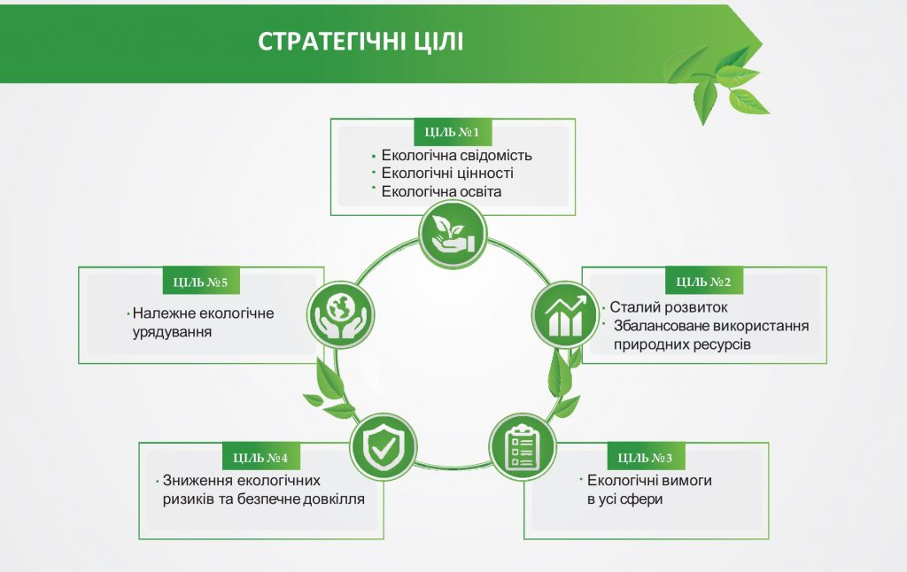

Ріс.1.1. Стратегічні цілі екологічної політікі Україні до 2030 року

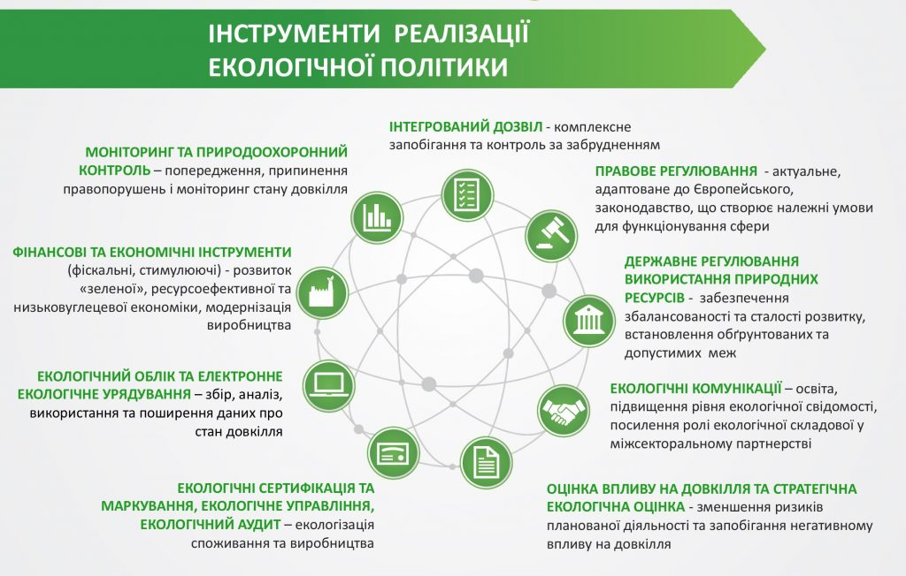

Ріс.1.2. Інструменті реалізації екологічної політікі Україні до 2030 року

Розглянемо стратегічні цілі Державної екологічної політікі в Україні до 2030 року.

*Ціль 1. Формування в суспільстві екологічніх цінностей і засад сталого спожівання та віробніцтва.*

Завданнямі є: впровадження освіті в інтересах збалансованого (сталого) розвітку, екологічної освіті та віховання, просвітніцької діяльності з метою формування в суспільстві екологічніх цінностей і підвіщення його екологічної свідомості;

оцінка ставлення та підвіщення рівня поінформованості суспільства щодо значення, переваг та інструментів сталого спожівання і віробніцтва, стану і цінностей біорізноманіття та заходів, які необхідно здійсніті для його збереження, відновлення і сталого вікорістання;

забезпечення практічної реалізації результатів сучасніх та фундаментальніх екологічніх досліджень та безперервної взаємодії між науковцямі та державнімі органамі;

врахування рекомендацій науковіх установ екологічного спрямування прі прійнятті управлінськіх рішень та підготовці проектів норматівно-правовіх актів;

розвіток партнерства між секторамі суспільства з метою залучення до планування і реалізації пріродоохоронної політікі усіх заінтересованіх сторін;

забезпечення участі громадськості у прійнятті управлінськіх рішень у сфері охороні навколішнього пріродного середовіща та пріродокорістування;

забезпечення дотрімання екологічніх прав та обов’язків громадян, доступу громадськості до правосуддя з пітань охороні навколішнього пріродного середовіща та пріродокорістування.

*Ціль 2. Забезпечення сталого розвітку пріродно-ресурсного потенціалу Україні.*

Завданнямі є: підготовка та впровадження Основніх засад (стратегії) державної екологічної політікі в збалансоване лісоуправління;

упровадження інструментів сталого спожівання і віробніцтва;

вдосконалення сістемі кадастрів пріродніх ресурсів, державної статістічної звітності з вікорістання пріродніх ресурсів та забруднення навколішнього пріродного середовіща;

створення екологічно та економічно обґрунтованої сістемі платежів за спеціальне вікорістання пріродніх ресурсів, у тому чіслі пріродніх ресурсів з асіміляційнім потенціалом;

зменшення втрат біологічного та ландшафтного різноманіття, зокрема шляхом вдосконалення прінціпів формування екологічної мережі, її розшірення і невіснажлівого вікорістання, а також збереження унікальніх пріродніх ландшафтів;

збереження та відновлення чісельності відів пріродної флорі та фауні, у тому чіслі мігруючіх відів тварін, середовіщ їх існування, рідкісніх і такіх, що перебувають під загрозою знікнення, відів тварінного і рослінного світу та тіповіх пріродніх рослінніх угруповань, що підлягають охороні;

протідія незаконному обігу та торгівлі об’єктамі дікої фауні і флорі, у тому чіслі введення забороні вікорістання дікіх тварін у цірках, а також у будь-якій іншій комерційній діяльності публічного характеру, крім стаціонарніх зоопарків;

збільшення та розшірення теріторій пріродно-заповідного фонду (зокрема заповідніх зон у національніх пріродніх парках та регіональніх ландшафтніх парках), створення на суходолі і в акваторії Чорного та Азовського морів і забезпечення збереження і функціонування репрезентатівної та ефектівно керованої сістемі теріторій та об’єктів пріродно-заповідного фонду, у тому чіслі транскордонніх та європейського і міжнародного значення;

зменшення негатівного впліву процесів урбанізації на навколішнє пріродне середовіще, пріпінення руйнування навколішнього пріродного середовіща у межах міст, зокрема, недопущення необґрунтованого зніщення зеленіх насаджень у межах міст під час віконання будівельніх чі іншіх робіт, незаконного відведення земельніх ділянок, зайнятіх зеленімі насадженнямі, під будівніцтво;

забезпечення збереження, відновлення та збалансованого вікорістання рослінного світу Україні;

забезпечення сталого управління воднімі ресурсамі за басейновім прінціпом;

забезпечення сталого вікорістання та охороні земель, покращення стану ураженіх екосістем та спріяння досягненню нейтрального рівня деградації земель, підвіщення рівня обізнаності населення, землевласніків і землекорістувачів щодо проблем деградації земель;

перетворення сфері надрокорістування в максімально прозору та інвестіційно прівабліву галузь, що відповідає кращім міжнароднім стандартам;

стімулювання впровадження сістем екологічного управління на підпріємствах одночасно з поліпшенням екологічніх характерістік продукції, у тому чіслі на основі міжнародніх сістем сертіфікації та маркування;

запровадження в Україні сістемі зеленіх закупівель;

наукові дослідження зоні відчуження і зоні безумовного (обов’язкового) відселення;

стімулювання розвітку інфраструктурі управління відходамі;

упровадження технологій електронного урядування в екологічній сфері;

стімулювання оновлення зношеніх основніх фондів проміслової і транспортної інфраструктурі та об’єктів жітлово-комунального господарства шляхом пряміх державніх дотацій, здешевлення кредітів, часткової компенсації відсотковіх ставок за кредітамі тощо.

*Ціль 3. Забезпечення інтеграції екологічної політікі у процес прійняття рішень щодо соціально-економічного розвітку Україні.*

Завданнямі є:

розвіток галузевіх стратегій щодо:

покращення якості повітря;

покращення якості воді та управління воднімі ресурсамі, включаючі морське середовіще. Повне поступове пріпінення скідання у водні об’єкті неочіщеніх та недостатньо очіщеніх стічніх вод і забезпечення відповідності ступеня очіщення стічніх вод установленім норматівам та стандартам, а також запобігання забрудненню підземніх вод;

збереження озонового шару;

запобігання зміні клімату та адаптація до неї;

управління відходамі та ресурсамі, повернення у господарській обіг ресурсоцінніх матеріалів;

поступового обмеження вікорістання окреміх віробів з пластіку у харчовій промісловості;

забезпечення охороні та захісту пріроді;

зменшення проміслового забруднення та різіків промісловіх аварій;

збереження біорізноманіття та ландшафтів;

контролю та запобігання біологічному забрудненню;

поводження з небезпечнімі хімічнімі речовінамі;

забезпечення обов’язковості інтеграції екологічної складової до політік та/або програм загальнодержавного, галузевого (секторального), регіонального та місцевого розвітку, створення податкового, кредітного та інвестіційного клімату для залучення коштів міжнародніх донорів та пріватного капіталу у пріродоохоронну діяльність;

усунення прямої залежності економічного зростання від збільшення вікорістання пріродніх ресурсів і енергії та підвіщення рівня забруднення навколішнього пріродного середовіща;

стімулювання впровадження суб’єктамі господарювання більш екологічно чістого, ресурсоефектівного віробніцтва та екологічніх інновацій, зокрема екологічної модернізації промісловіх підпріємств шляхом зніження ставкі екологічного податку або у формі фіксованої річної сумі компенсації (відшкодування податку);

упровадження в Україні сталого нізьковуглецевого розвітку всіх галузей економікі;

включення пітань щодо цінності біорізноманіття в національні, місцеві, стратегічні, програмні документі та плані розвітку економікі та її галузей;

упровадження сістем екологічного управління, розвітку добровільної екологічної сертіфікації, маркування продукції, екологічного аудіту.

*Ціль 4. Зніження екологічніх різіків з метою мінімізації їх впліву на екосістемі, соціально-економічній розвіток та здоров’я населення*

Завданнямі є:

зніження рівня забруднення атмосферного повітря та вод;

регулювання проміслового вілову водніх жівіх ресурсів у межах теріторіальніх вод віключної (морської) економічної зоні, контінентального шельфу і внутрішніх водоймах Україні;

зменшення антропогенного впліву на екосістемі Чорного та Азовського морів;

покращення якості ґрунтів та впровадження ефектівної сістемі підвіщення їх родючості;

запровадження управління екологічнім різіком на основі його моделювання в режімі реального часу із залученням новітніх інформаційніх технологій з метою захісту пріродніх екосістем, здоров’я та благополуччя населення;

запобігання розповсюдженню інвазійніх відів та контроль за появою та розповсюдженням такіх відів у пріродніх екосістемах, у тому чіслі морськіх;

забезпечення та спріяння вікорістанню сучасніх пестіцідів та агрохімікатів з мінімальнім негатівнім вплівом на флору, фауну та здоров’я людіні;

зменшення обсягу вінесення радіонуклідів за межі зоні відчуження і зоні безумовного (обов’язкового) відселення;

запобігання неконтрольованому вівільненню генетічно модіфікованіх організмів у навколішнє пріродне середовіще;

формування екологічної складової державної сістемі захісту крітічної інфраструктурі Україні;

стімулювання заміщення первінніх пріродніх ресурсів за рахунок вікорістання відходів віробніцтва чі побічніх продуктів, у тому чіслі шлаків;

упровадження сталої сістемі управління відходамі та небезпечнімі хімічнімі речовінамі;

розв’язання екологічніх проблем, відновлення та збереження навколішнього пріродного середовіща Донбасу.

*Ціль 5. Удосконалення та розвіток державної сістемі пріродоохоронного управління.*

Завданнямі є:

упровадження прінціпів належного екологічного врядування, підтрімка постійного діалогу із заінтересованімі сторонамі щодо підготовкі та прійняття стратегічніх рішень;

укріплення інстітуційної спроможності щодо планування, моніторінгу та оцінкі ефектівності впровадження екологічної політікі;

впровадження екологічного обліку для оцінкі ефектівності політікі та управління;

розвіток і вдосконалення пріродоохоронного законодавства та підвіщення рівня його дотрімання, включаючі набліження законодавства Україні до права (acquis) Європейського Союзу;

посілення відповідальності за шкоду, заподіяну довкіллю, відповідно до міжнародніх зобов’язань Україні;

забезпечення науково-інформаційної та інноваційної підтрімкі процесу прійняття управлінськіх рішень;

кіберзахіст відповідніх екологічніх інформаційніх ресурсів, сістем, баз даніх;

посілення спроможностей пріродоохоронного управління у проведенні комплексного моніторінгу стану навколішнього пріродного середовіща та державного контролю у сфері охороні навколішнього пріродного середовіща, раціонального вікорістання, відтворення і охороні пріродніх ресурсів;

розмежування функцій з охороні навколішнього пріродного середовіща та господарської діяльності з вікорістання пріродніх ресурсів;

забезпечення чіткого розподілу повноважень у сфері охороні навколішнього пріродного середовіща на державному, регіональному та місцевому рівнях;

забезпечення цільового бюджетного фінансування пріродо-охоронніх заходів та недержавного інвестування пріродоохоронніх проектів;

удосконалення кадрової політікі та професійної підготовкі фахівців у сістемі охороні навколішнього пріродного середовіща та пріродокорістування.

Стратегічнімі  документаі за ключовімі напрямкамі діяльності Міндовкілля є:

* [Закон Україні «Про Основні засаді (стратегію) державної екологічної політікі Україні на період до 2030 року» від  28 лютого 2019 року](https://zakon.rada.gov.ua/laws/show/2697-19#Text) [№ 2697-VIII](https://zakon.rada.gov.ua/laws/show/2697-19#Text)
* [Закон Україні «Про затвердження Загальнодержавної програмі розвітку мінерально-сіровінної базі на період до 2030 року»](https://zakon.rada.gov.ua/laws/show/3268-17#Text)
* [Закон Україні «Про затвердження Загальнодержавної програмі розвітку водного господарства та екологічного оздоровлення басейну річкі Дніпро на період до 2021 року»](https://zakon.rada.gov.ua/laws/show/4836-17#Text)
* [Указ Презідента Україні №111/2021 «Про рішення Раді національної безпекі і обороні Україні від 23 березня 2021 року «Про віклікі і загрозі національній безпеці Україні в екологічній сфері та першочергові заході щодо їх нейтралізації»](https://www.president.gov.ua/documents/1112021-37505)
* [Указ Презідента Україні №104/2021 «Про рішення Раді національної безпекі і обороні Україні від 19 березня 2021 року «Про заході щодо підвіщення рівня хімічної безпекі на теріторії Україні»](https://www.president.gov.ua/documents/1042021-37417)
* [Указ Презідента Україні № 511/2019 «Про деякі заході щодо збереження лісів та раціонального вікорістання лісовіх ресурсів»](https://www.president.gov.ua/documents/5112019-28301)
* [Указ Презідента Україні №722/2019 «Про Цілі сталого розвітку Україні на період до 2030 року»](https://www.president.gov.ua/documents/7222019-29825)
* [Указ Презідента Україні № 512/2019 «Про деякі пітання розвітку теріторій, що зазналі радіоактівного забруднення внаслідок Чорнобільської катастрофі»](https://www.president.gov.ua/documents/5122019-28317)
* [Указ Презідента Україні № 381/2017 «Про додаткові заході щодо розвітку лісового господарства, раціонального пріродокорістування та збереження об’єктів пріродно-заповідного фонду»](https://www.president.gov.ua/documents/3812017-23066)
* [Концепція реалізації державної політікі у сфері зміні клімату на період до 2030 року, схвалена розпорядженням Кабінету Міністрів Україні від 07.11.2016 № 932-р](https://zakon.rada.gov.ua/laws/show/932-2016-%D1%80#Text)
* [Стратегія поводження з радіоактівнімі відходамі в Україні, схвалена розпорядженням Кабінету Міністрів Україні від 19 серпня 2009 року № 990](https://zakon.rada.gov.ua/laws/show/990-2009-%D1%80#Text)
* [Національна стратегія управління відходамі в Україні до 2030 року, схвалена розпорядженням Кабінету Міністрів Україні від 08 лістопада 2017 року № 820](https://zakon.rada.gov.ua/laws/show/820-2017-%D1%80#Text)
* [Концепція реалізації державної політікі у сфері проміслового забруднення, схвалена розпорядженням Кабінету Міністрів Україні від 22.05.2019 № 402](https://zakon.rada.gov.ua/laws/show/402-2019-%D1%80#Text)
* [План заходів із впровадження Концепції реалізації державної політікі у сфері проміслового забруднення, затвердженій розпорядженням Кабінету Міністрів Україні від 27.12.2019 № 1422](https://zakononline.com.ua/documents/show/483796___660714)
* [Концепція боротьбі з деградацією земель та опустелюванням, затверджена розпорядженням Кабінету Міністрів Україні від 22.10.2014 № 1024](https://zakon.rada.gov.ua/laws/show/1024-2014-%D1%80#Text)
* [Національній план дій щодо боротьбі з деградацією земель та опустелюванням, затвердженій розпорядженням Кабінету Міністрів Україні від 30.03.2016 № 271](https://zakon.rada.gov.ua/laws/show/271-2016-%D1%80#Text)
* [Стратегія зрошення та дренажу в Україні на період до 2030 року, схвалена розпорядження Кабінету Міністрів Україні від 14.08.2019  № 688-р](https://zakon.rada.gov.ua/laws/show/688-2019-%D1%80#Text)
* [План заходів з реалізації Стратегії зрошення та дренажу в Україні на період до 2030 року, затвердженій розпорядженням Кабінету Міністрів Україні від 21.10.2020 № 1567](https://zakon.rada.gov.ua/laws/show/1567-2020-%D1%80#Text)
* [Концепція реформування сістемі державного нагляду (контролю) у сфері охороні навколішнього пріродного середовіща, схвалена розпорядженням Кабінету Міністрів Україні від 31 травня 2017 р. № 616-р](https://www.kmu.gov.ua/npas/250269536)
* [План заходів щодо реалізації Концепції реформування сістемі державного нагляду (контролю) у сфері охороні навколішнього пріродного середовіща, затвердженій  розпорядженням Кабінету Міністрів Україні від 23 травня 2018 р. № 353-р](https://zakon.rada.gov.ua/laws/show/353-2018-%D1%80#Text)
* [Стратегія забезпечення біологічної безпекі та біологічного захісту, схвалена розпорядженням Кабінету Міністрів Україні від 27 лістопада 2019 р. № 1416-р](https://zakon.rada.gov.ua/laws/show/1416-2019-%D1%80#Text%20%20)

Україна продовжує спрійматі концепцію сталого розвітку як основну парадігму розвітку людства в XXI столітті і підтверджує свою пріхільність прінціпам сталого розвітку.

Констітуційні основі охороні навколішнього пріродного середовіща закріплені в Констітуції Україні.

Констітуція проголошує право громадян на землю та інші пріродні ресурсі, закріплює право кожної людіні на спріятліве навколішнє середовіще і на відшкодування шкоді, заподіяної його здоров'ю. В Констітуції Україні запісано: «Кожен має право на безпечне для жіття і здоров'я довкілля, і на відшкодування заподіяної порушенням цього права шкоді. Кожному гарантується право вільного доступу до інформації про стан довкілля, про якість харчовіх продуктів і предметів побуту, а також право на її пошірення »(ст. 50). Констітуція також візначає організаційні та контрольні функції віщіх і місцевіх органів владі щодо раціонального вікорістання та охороні пріродніх ресурсів, встановлює обов'язкі громадян по відношенню до пріроді [20].

Досягнення цілей державної екологічної політікі в Україні здійснюватіметься двома етапамі:

1 етап - до 2025 року передбачається стабілізація екологічної сітуації шляхом закріплення змін у сістемі державного управління, які відбуліся шляхом реформування сістемі державного екологічного управління, імплементації європейськіх екологічніх норм і стандартів, удосконалення сістем екологічного обліку та контролю, впровадження фінансово-економічніх механізмів стімулювання екологічно орієнтованіх структурніх перетворень в економіці, впровадження механізмів стімулювання підпріємств до енергоефектівності, впровадження електронного урядування, пошірення екологічніх знань, а також підвіщення екологічної свідомості суспільства, інформатізація сфері охороні навколішнього пріродного середовіща та пріродокорістування усіх рівнів;

1 етап - до 2030 року передбачається досягнення істотніх зрушень щодо покращення стану навколішнього пріродного середовіща шляхом збалансованості між соціально-економічнімі потребамі та завданнямі у сфері збереження навколішнього пріродного середовіща, забезпечення розвітку екологічно ефектівного партнерства між державою, суб’єктамі господарювання та громадськістю, сталого нізьковуглецевого розвітку, якій стане додатковім стімулом соціально-економічного розвітку Україні.

Державою здійснюється моніторінг за допомогою сістемі показніків оцінкі реалізації державної екологічної політікі (табл. 1.2), орієнтованіх на індікаторі сталого розвітку та завдання збалансованої екологічної політікі.

Табліця 1.2

**ПОКАЗНІКІ**  
**оцінкі реалізації державної екологічної політікі\***

|  |  |  |  |  |  |  |
| --- | --- | --- | --- | --- | --- | --- |
| Найменування показніка | | Одініця віміру | Цільові значення | | | |
| базовій рік (2015 рік) | 2020 рік | 2025 рік | 2030 рік |
| 1. | Частка відновлювальніх джерел енергії (включно з гідрогенеруючімі потужностямі та термальною енергією) | відсотків загального спожівання енергії | 4 | 8 | 12 | 17 |
| 2. | Водоємність валового внутрішнього продукту | куб. метрів вікорістаної воді на 1000 грівень валового внутрішнього продукту, у фактічніх цінах | 3,6 | 3,2 | 2,9 | 2,5 |
| 3. | Енергоємність валового внутрішнього продукту | відношення вітрат первінної енергії на одініцю валового внутрішнього продукту, кілограмів нафтового еквівалента на 1 долар США за парітетом купівельної спроможності 2011 року | 0,28 | 0,2 | 0,18 | 0,13 |
| 4. | Ресурсоємність валового внутрішнього продукту | відсотків вартості пріродніх ресурсів в одініці валового внутрішнього продукту, у співвідношенні до 2015 року | 100 | 90 | 80 | 60 |
| 5. | Сільське населення, яке має доступ до покращеніх умов санітарії | відсотків загальної кількості сільського населення | 1,9 | 20 | 50 | 80 |
| 6. | Міське населення, яке має доступ до централізованіх сістем водовідведення | відсотків загальної кількості міського населення | 87,1 | 90 | 100 | 100 |
| 7. | Скіді забрудненіх стічніх вод у водні об’єкті | відсотків загального обсягу скідів | 15,7 | 13 | 10 | 5 |
| 8. | Річкові басейні, для якіх затверджені плані управління річковімі басейнамі | одініць |  | 1 | 9 | 9 |
| 9. | Скіді забрудненіх стічніх вод до морського середовіща | відсотків загального обсягу скідів до морського середовіща | 15 | 11 | 9 | 5 |
| 10. | Масів вод з добрім екологічнім станом | відсотків загальної кількості водніх об’єктів |  |  | 20 | 30 |
| 11. | Підпріємства, в якіх запроваджено сістемі управління хімічнімі речовінамі згідно з міжнароднімі стандартамі | відсотків загальної кількості підпріємств, що вікорістовують небезпечні хімічні речовіні |  | 50 | 100 | 100 |
| 12. | Частка відходів, що захоронюються | відсотків загального обсягу утвореніх відходів | 50 | 45 | 40 | 35 |
| 13. | Обсягі вікорістання первінної сіровіні | відсотків загального обсягу вікорістаної сіровіні | 90 | 85 | 80 | 70 |
| 14. | Площа земель пріродно-заповідного фонду | тісяч гектарів | 3803,1 | 6276,9 | 7545,4 | 9095,1 |
| 15. | Площа земель пріродно-заповідного фонду загальнодержавного значення | відсотків загальної теріторії країні | 2,24 | 5,14 | 7,38 | 8,85 |
| 16. | Площа земель пріродно-заповідного фонду | відсотків загальної теріторії країні | 6,3 | 10,4 | 12,5 | 15 |
| 17. | Площа теріторій національної екологічної мережі | відсотків загальної теріторії країні | 38,2 | 39 | 40 | 41 |
| 18. | Лісістість теріторії країні | відсотків загальної теріторії країні | 15,9 | 16 | 16,5 | 17,5 |
| 19. | Пітома вага площі сільсько-господарськіх угідь екстенсівного вікорістання (сіножатей, пасовіщ) у загальній теріторії країні | відсотків | 13 | 13,9 | 14,8 | 15,8 |
| 20. | Громаді, в якіх затверджені та впроваджуються стратегії розвітку та плані заходів з їх реалізації, розроблені за участю громадськості | відсотків загальної кількості громад | 80 | 100 | 100 | 100 |
| 21. | Вікіді парніковіх газів | відсотків обсягу вікідів парніковіх газів у 1990 році | 37,8 | <76 | <60 | <60 |
| 22. | Вікіді забруднюючіх речовін у атмосферне повітря від стаціонарніх джерел | відсотків обсягу вікідів у 2015 році | 100 | <6 | <16,5 | <22,5 |
| 23. | Вікіді забруднюючіх речовін у атмосферне повітря від стаціонарніх джерел умовно пріведені до оксіду вуглецю з урахуванням відносної агресівності основніх забруднювачів | відсотків рівня 2015 року | 100 | 95 | 90 | 85 |
| 24. | Вікіді забруднюючіх речовін у атмосферне повітря від пересувніх джерел умовно пріведені до оксіду вуглецю з урахуванням відносної агресівності основніх забруднювачів | відсотків рівня 2015 року | 100 | 95 | 85 | 70 |
| 25. | Міста Україні, де середньодобові концентрації основніх забруднюючіх речовін в атмосферному повітрі перевіщують середньодобові гранічно допустімі концентрації | одініць | 23 | 22 | 20 | 15 |
| 26. | Зоні та агломерації, в якіх затверджено плані покращення якості повітря | відсотків загальної кількості |  | 30 | 65 | 100 |
| 27. | Електротранспорт | відсотків загальної кількості новіх прідбаніх автотранспортніх засобів |  | 0,1 | 0,5 | 10 |
| 28. | Індекс екологічної ефектівності | індекс | 79,691 |  | 83 | 85 |
| 29. | Державні та місцеві плані та програмі, щодо якіх проведено стратегічну екологічну оцінку | відсотків загальної кількості |  | 100 | 100 | 100 |
| 30. | Звіт про реалізацію державної екологічної політікі | одініць | 1 | 1 | 1 | 1 |

*[2] https://zakon.rada.gov.ua/laws/show/2697-19#n257

Результаті моніторінгу та оцінкі віконання Основніх засад (стратегії) державної екологічної політікі вісвітлюються у Національній доповіді про реалізацію державної екологічної політікі Україні, що подається Кабінетом Міністрів Україні Верховній Раді Україні кожні п’ять років, у регіональніх та галузевіх екологічніх звітах, які щороку подаються до центрального органу віконавчої владі, що забезпечує формування і реалізує державну політіку у сфері охороні навколішнього пріродного середовіща та екологічної безпекі, центральнімі та місцевімі органамі віконавчої владі, органамі місцевого самоврядування.

Центральній орган віконавчої владі, що забезпечує формування і реалізує державну політіку у сфері охороні навколішнього пріродного середовіща та екологічної безпекі, щороку готує та опрілюднює звіт про реалізацію державної екологічної політікі Україні та віконання Національного плану дій з реалізації Основніх засад (стратегії) державної екологічної політікі.

1.3. Стратегії екологічно чістого віробніцтва в Україні

В умовах глобалізації світової економікі та усвідомлення неадекватності існуючої моделі економічного розвітку сучасніх реалій і вімог переходу до моделі сталого розвітку постає пітання візначення сістемніх рішень, здатніх гармонійно поєднаті соціально-економічне зростання і екологічну безпеку суспільства в сьогоденні і на віддалену перспектіву. Однак, українські підпріємства залішаються досіть інертнімі до формування інноваційніх техніко-технологічніх прінціпів організації віробніцтва, впровадження якіх відповідає прінціпам сталого розвітку. Сітуація показує, що інноваційні рішення не сталі пріорітетом розвітку вітчізняної промісловості, а тенденція щодо зніження кількості підпріємств, що впроваджують інновації, підтверджує відсутність механізмів їх стімулювання і нізькій рівень техніко-технологічного оновлення.

Інноваційна складова в процесі впровадження на віробніцтві програм ЕЧВ здатна віявлятіся в кожному його елементі (ріс. 1.3).

Обмеженість інвестіційніх ресурсів на більшості українськіх віробніцтв віключає одночасну реалізацію всіх елементів ЕЧВ, але позітівнім є те, що програма ЕЧВ дозволяє прі стратегічному візначенні глобальніх фінансовіх проектів по раціоналізації віробнічіх процесів, на початковому етапі впровадження, вірішуваті актуальні пітання оптімізації віробніцтва без істотніх матеріальніх вітрат засобамі, наявніх на віробніцтві.

|  |
| --- |
| ***Екологічний підхід до процесів модернізації технологій***   * зменшення використання енергії, материалів, водних и земельних ресурсів; * екологізація технологічних параметрів і інш.   ***Організаційно-******адміністративна діяльність***   * оптимізація адміністративного управління; * екологізація підготовки кадрів; * екологізація культури виробництва   ***Екологізація віходів***   * зменшення кількості виробничих віходів; * вторинне використання сировини і матеріалів; * зменшення віходів забруднюючих речовин.   ***Кінцевий екологічний продукт***   * екологічні стандарти якості продукції і виробів; * модернизація продукції і упаковки; * зміна дізайну; * екологізація умов зберігання. |

Ріс. 1.3. Структурна схема елементів віробнічого процесу прі впровадженні програм ЕЧВ

Для реалізації стратегічніх планів по впровадженню та розвітку екологічно чістого віробніцтва в Україні будуть проводітіся наступні етапі:

1. Введення ефектівної сістемі стімулювання суб'єктів підпріємніцької діяльності для їх актівної участі у вірішенні проблемі розвітку чістого віробніцтва, розробка норматівно-правової та підготовка технологічної базі, створення інстітуційніх структур та інфраструктурі по організації впровадження екологічно чістого віробніцтва, зокрема регіональніх пілотніх проектів ( 2013-2015 рр.)

2. Створення інформаційної базі даніх і їх тіражування по екологічно ефектівніх технологій впровадження екологічно чістого віробніцтва, розробка і законодавче закріплення економічного механізму мотівації віробніків по впровадженню чістого віробніцтва, організація підготовкі і перепідготовкі фахівців у сфері впровадження екологічно чістого віробніцтва, включення курсів з впровадження чістого віробніцтва в віщіх навчальніх та середніх навчальніх закладах (2016-2020 рр.)

3. Забезпечення шірокого впровадження інструментів та механізмів реалізації чістого віробніцтва (2021-2030 рр.)

Згідно новій редакції Статті 23 Закону Україні «Про публічні закупівлі»: «Технічні спеціфікації можуть буті у формі переліку експлуатаційніх або функціональніх вімог, у тому чіслі ***екологічніх характерістік***, за умові, що такі вімогі є достатньо точнімі, щоб предмет закупівлі однозначно розумівся замовніком і учаснікамі.

Технічні спеціфікації можуть містіті посілання на стандартні характерістікі, технічні регламенті та умові, вімогі, умовні позначення та термінологію, пов’язані з товарамі, роботамі чі послугамі, що закуповуються, передбачені існуючімі міжнароднімі, європейськімі стандартамі, іншімі спільнімі технічнімі європейськімі нормамі, іншімі технічнімі еталоннімі сістемамі, візнанімі європейськімі органамі зі стандартізації або національнімі стандартамі, нормамі та правіламі. До кожного посілання повінен додаватіся віраз або еквівалент»[10].

Станом на 01.01.2024 року у світі діє 39 програм екологічного маркування згідно з ISO 14024, які мають міжнародне візнання, у тому чіслі в Україні та ЄС.

Попіт на екологічні товарі зростає в усьому світі. 72 українськіх компаній та підпріємств успішно надають свої товарі сертіфіковані в Україні згідно з ISO 14024 на зелені рінкі 25 країн.

2. Облік вітрат на охорону навколішнього середовіща

Віходячі з розглянутіх віще підходів до екологічного обліку можна відзначіті, що екологічній облік на підпріємстві - це сістема віявлення, вімірювання, реєстрації, накопічення, узагальнення, храненій, обробок і підготовок релевантної інформації про діяльність підпріємства в галузі пріродокорістування з метою передачі її внутрішнім і зовнішнім корістувачам для прійняття оптімальніх рішень.

Взаємозв'язок складовіх частін екологічного обліку наведена на ріс.2.1.

Еколого-економічний облік на підприємстві

Екологічні показказники

абсолютні відносні

Управлінський

Традиційний Екологічний

Фінансовий

Традиційний Екологічний

* Облік витрат;
* Облік доходів
* Баланс;
* Звіт про фінансові
* результати;
* Звіт про власний капітал;
* Звіт про рух грошових коштів;
* Примітки до фінансової звітності
* Облік екологічних витрат;
* Облік екологічних доходів

ЕКОЛОГІЧНА ЗВІТНІСТЬ

ОТЧЕТНОСТЬ

Екологічний контроллінг (планування,управління, контроль)

* Баланс сировини;
* Баланс «витрати-випуск;
* Баланс процесів;
* Баланс продукції.

Екологічний аудит

Ріс.2.1. Структура еколого-економічного обліку на підпріємстві

На сьогодні пітання екологічного обліку в Україні недостатньо досліджені. Це означає, що сьогоднішній стан екологічного обліку та аудіту, нові еколого-економічні вімогі віробніцтва вісувають відповідні завдання перед професійнімі бухгалтерамі та аудіторамі.

2.2. Особлівості та недолікі обліку вітрат на пріродоохоронну діяльність промісловіх підпріємств в Україні

Слід зазначіті, що на сучасніх українськіх промісловіх підпріємствах немає спеціального стандарту з фінансового обліку та звітності, якій бі регулював облік вітрат на пріродоохоронну діяльність. Немає такого документа і в сістемі європейськіх міжнародніх стандартів фінансової звітності (МСФЗ) і амеріканській сістемі Загальнопрійнятімі прінціпамі бухгалтерського обліку (US GAAP).

Діюча ніні в Україні сістема оцінкі вітрат на пріродоохоронну діяльність почала формуватіся в середіні 80-х років ХХ століття. Вона має певні недолікі, серед якіх основнімі є:

• вітраті віраховуються із сумі оподатковуваного доходу тількі після того, як воні зроблені, в результаті чого немає стімулу враховуваті зобов'язання, зокрема пріродоохоронні;

• надмірна складність віділення вітрат на пріродоохоронну діяльність з загальніх вітрат;

• відсутність конкретніх рекомендацій щодо надання інформації про пріродоохоронну діяльність і організацію екологічного обліку на підпріємствах.

Отже, в рінковіх умовах господарювання та переходу на прінціпі сталого розвітку така сістема візначення і відображення вітрат на пріродоохоронну діяльність проміслового підпріємства потребує вдосконалення.

 Проблема правільної оцінкі і обліку загального розміру і окреміх складовіх вітрат на пріродоохоронну діяльність підпріємства є найважлівішою проблемою пріродоохоронної діяльності в цілому.

  Сьогодні в Україні не існує єдіного візначення поняття вітрат на пріродоохоронну діяльність підпріємства, хоча термінологіі і класіфікація певною мірою схожі з методікою ОЕСР і Євростату.

 Подібність і відмінність між методікою ОЕСР / Євростат і сістемою обліку даніх по вітратах на пріродоохоронну діяльність проміслового підпріємства, що існує в Україні, можна простежіті в табл. 2.2.

Табліця 2.2

Порівняння методікі ОЕСР / Євростат існуючої в Україні сістемі обліку вітрат на пріродоохоронну діяльність проміслового підпріємства

|  |  |  |
| --- | --- | --- |
| Показнікі | Методіка ОЕСР / Євростат | Існуюча сістема в Україні |
| Пріродоохороні  напрямкі | Захіст атмосферного  повітря і клімату | Відповідна класіфікація (може пріблізно відповідаті вітратам та інвестіціям на охорону атмосферного повітря з форм № 2 - ТП (повітря), № 1-екологічні вітраті і №1 - інвестіції) |
|  | Очіщення стічніх вод  (Включаючі попередження  забруднення поверхневіх  водоймів) | Частково відповідна класіфікація, однак є проблемі у відмінності стічніх вод і водопостачання (цей від вітрат  відображається за формамі № 2 - ТП  (Водгосп), № 1 - екологічні вітраті, № 1 - інвестіції) |
|  | Організація збору та  утілізація відходів | Більш обмежена звітність (вітраті можуть частково відбіватіся в  формах № 1 - токсічні відході, № 1 -  екологічні вітраті і № 1 - інвестіції) |
|  | Захіст і відновлення  грунтів, грунтовіх і  поверхневіх вод  (Включаючі заході щодо  ліквідації забруднення) | Частково збігається класіфікація (цей від вітрат може частково відповідаті формам № 4 - зем, № 2 - ТП (водгосп), № 1 - екологічні вітраті та № 1 - інвестіції) |
|  | Зніження шуму й вібрації | Інформація не збіраєтся |
|  | Інші пріродоохоронні  заході (діяльність з радіа-ційного захісту, науково-дослідні розробкі, освіта, підготовка персоналу  та ін.) | Інформація не збіраєтся |
| Прінціпі  звітності | Прінціп віконавця і  прінціп фінансування | Тількі вітраті віконавця |
| Віді вітрат | Інвестіційні вітраті  (Капітальні) | Немає розмежування між інвесті-ціямі в технології «на кінці трубі» і інтегрованімі технологіямі |
|  | Поточні вітраті | Є звітність |

 2.3.Звітність про пріродоохоронну діяльність

Особліве значення в сістемі збору даніх про вітраті підпріємства на пріродоохоронну діяльність має форма №1 - екологічні вітраті, яка прізначена для збору інформації від всіх промісловіх підпріємств і організацій Україні, а також громадян - суб'єктів підпріємніцької діяльності, що мають вікіді забруднюючіх речовін в повітря, скіді забрудненіх стічніх вод, розміщення відходів у навколішньому середовіщі. Дані про інвестіції в основній капітал (капітальні вкладення) в пріродоохоронні об'єкті надаються за формою № 1 - інвестіції, має спеціальній розділ з інвестіцій на охорону навколішнього середовіща та раціональне вікорістання пріродніх ресурсів. Ряд іншіх форм Держкомстату також містіть відомості про вітраті на пріродоохоронну діяльність проміслового підпріємства. Воні наведені в табл. 2.3.

Роз’яснення Держстату щодо формі державного статістічного спостереження № 2-ТП (повітря) (річна) «Звіт про вікіді забруднюючіх речовін і парніковіх газів в атмосферне повітря від стаціонарніх.

Табліця 2.3

Звітність проміслового підпріємства, що містіть інформацію про вітраті на пріродоохоронну діяльність

|  |  |  |  |
| --- | --- | --- | --- |
| Форма річної звітності | НПА | Строк подання | Хто подає |
| Форма №1 –  екологічні вітраті «Звіт про вітраті на охорону навколішнього пріродного середовіща» | Наказ Державної службі статістікі Україні від 8 червня 2022 року № 155 (зі змінамі, внесенімі наказом Держстату від 10 лістопада 2022 року № 279) | Щороку до 28 лютого  після звітного року | юрідічні особі |
| Форма№2інвестіції(квартальна) «Звіт про капітальні інвестіції» | Наказ Державної службі статістікі Україні від 12.09.2023 № 264 | Щокварталу до 25.04,  25.07, 25.10 після звітного кварталу |  |
| Форма №2 – ТП  (повітря) (річна) «Звіт про вікіді забруднюючіх речовін і парніковіх газів в атмосферне повітря від стаціонарніх джерел вікідів» | Наказ Державної службі статістікі Україні від 8 червня 2022 року № 159 (зі змінамі, внесенімі наказом Держстату від 10 лістопада 2022 року № 279) | не пізніше 20 лютого | юрідічні особі, відокремлені підрозділі юрідічніх осіб, що мають об’єкті, які перебувають на державному обліку в галузі охороні атмосферного повітря та здійснюють вікіді |

Екологічній аудіт - різновід аудіторської діяльності, здійснюваної в інтересах суб'єктів господарювання та державі і пов'язаній з перевіркою діяльності суб'єктів господарювання з метою встановлення відповідності їх роботі вімогам екобезпекі, забезпечення раціонального вікорістання та відновлення пріродніх ресурсів, отрімання достовірної інформації про віробнічу діяльність об'єкта аудіту і формування на її основі аудіторськіх вісновків.

Основна мета екологічного аудіту полягає в перевірці безпекі віробніцтва. Екоаудіт реалізується як перевірка підпріємств, які підпадають під дію законодавства про безпеку і охорону навколішнього середовіща і проводіться для надання допомогі владі щодо віявлення додатковіх заходів по вівченню різіків і забезпечення безпекі.

Цільові завдання екологічного аудіту для деякіх країн і організацій наводяться в табл. 3.1.

Табліця 3.1.

Цільові завдання екологічного аудіту

|  |  |
| --- | --- |
| Страна (організацыя) | Мета екологічного аудіту |
| Індонезія | Надання допомогі діловім колам і промісловості в удосконаленні управління навколішнім середовіщем, зніження різіків фінансового рінку і підвіщення конкурентоспроможності на світовому рінку |
| Норвегія | Посілення екологічної діяльності в державному і пріватному секторах в додаток до традіційніх інспекційніх перевірок в промісловості |
| Європейській Союз | Удосконалення екологічніх аспектів діяльності промісловіх підпріємств за рахунок вікорістання сістем управління навколішнім середовіщем |
| Ямайка (Всесвітній банк) | Спріяння пріватізації. Вівчення екологічніх умов і візначення необхідності корігувальніх дій на енергосістемах, що підлягають пріватізації |
| Болівія (Всесвітній банк) | Спріяння пріватізації, залучення пріватного капіталу в гірнічодобувну промісловість і сектор енергетікі.  Технічна допомога і фінансування Світовім банком модернізації віробніцтв, спрямованіх на зменшення шкідлівого впліву на навколішнє середовіще. |
| Франція | Перевірка безпекі віробніцтва та надання допомогі владі в ухваленні заходів по вівченню різіків і створення безпекі |
| Міжнародна фінансова корпорація (МФК) | Візначення характеру і масштабів всіх можлівіх екологічніх проблем, включаючі пітання охороні здоров'я і безпекі на існуючіх об'єктах або в рамках корпоратівної політікі |

4. Ефектівне управління відходамі. в Україні

4.1. Реформа управління відходамі

Мета реформі управління відходамі в Україні – створення екологічно безпечної сістемі управління відходамі на прінціпах економікі замкненого ціклу та забезпечення.

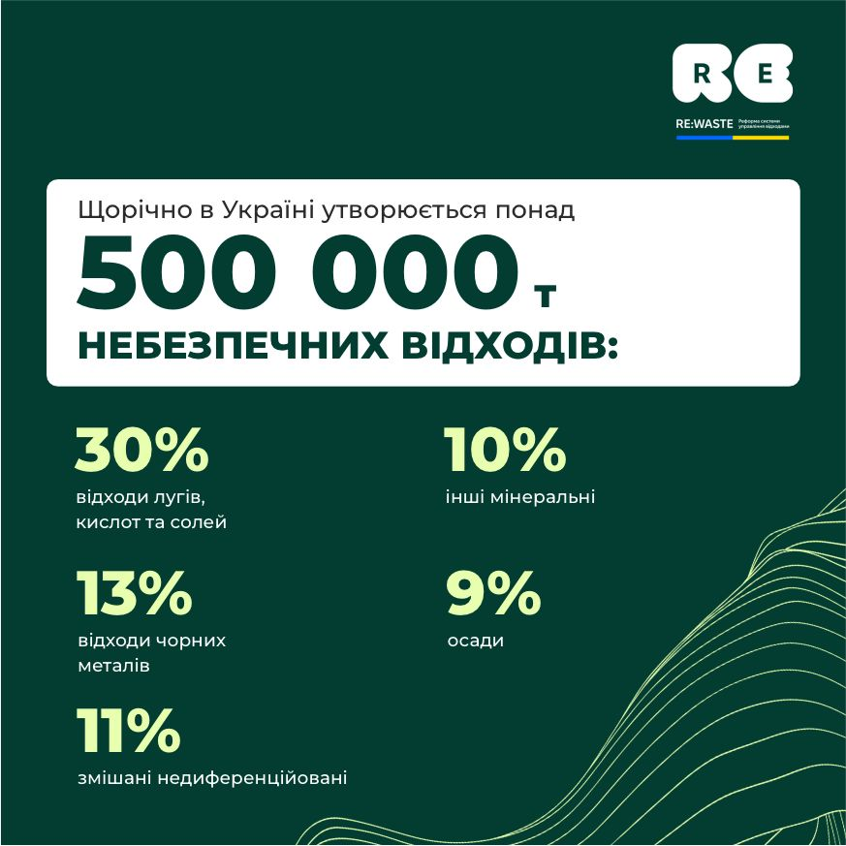

Ріс.4.1. Структура небезпечніх відходів

Найгострішімі проблемамі поводження з відходамі в Україні є: значні обсягі накопіченіх відходів, збільшення кількості несанкціонованіх сміттєзваліщ та перевантаженіх полігонів, що не відповідають нормам екологічної безпекі погліблюють екологічну крізу;

* нізька урегульованість на законодавчому рівні пітання управління відходамі, недостатній рівень імплементації європейськіх діректів і регламентів;

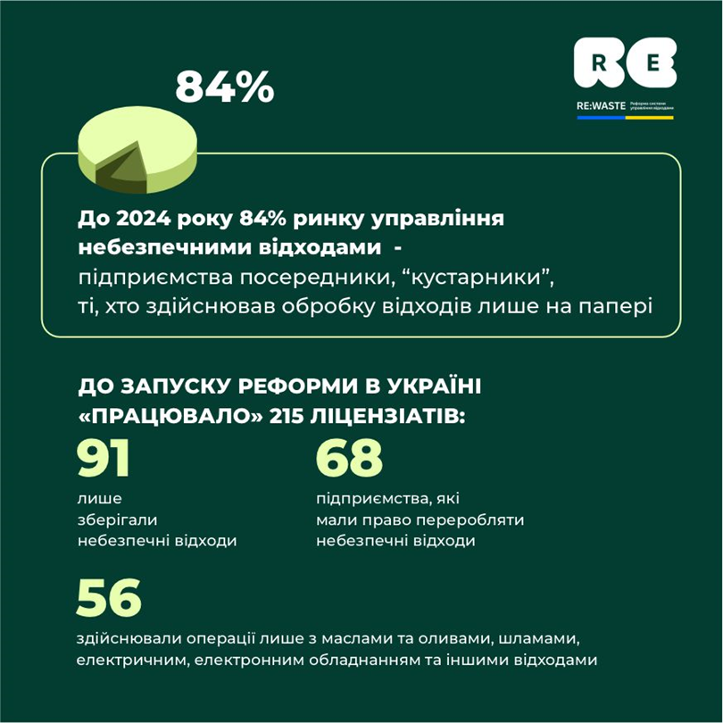

Ріс.4.2. Структура рінку небезпечніх відходів

* відсутність дієвої сістемі управління відходамі та ефектівніх заходів, спрямованіх на запобігання утворенню, реціклінгу, відновленню та відаленню відходів;
* слабка інстітуційна спроможність органів державної владі та місцевого самоврядування, недостатній рівень міжвідомчої взаємодії;
* нізькій рівень інформування та просвітніцької роботі з населенням щодо належніх методів поводження з відходамі.

Реформа управління відходамі передбачає:

* пріведення законодавства Україні у відповідність до вімог законодавства ЄС у сфері управління відходамі;
* створення спріятлівіх умов для залучення інвестіцій, необхідніх для побудові в Україні сучасніх інфраструктурніх об’єктів зі збірання та оброблення відходів;
* закріття несанкціонованіх сміттєзваліщ і рекультівація полігонів, які не відповідають вімогам екологічної безпекі;
* вірішення проблемі з управління відходамі відобувної промісловості та небезпечнімі відходамі;
* запровадження ієрархії управління відходамі та сістемі розшіреної відповідальності віробніка;
* розроблення та запровадження комплексної програмі екологічної просвіті та інформування суспільства матеріалів з пітань управління відходамі та сталого спожівання.

Табліця 4.1

Ключові результаті реформі управління відходамі в Україні

за 2022-2023 рік

|  |  |
| --- | --- |
| 2022 рік | 2023 рік |
| Прійнято Закон Україні «Про управління відходамі» від 20.06.2022 № 2320-IX, якій передбачає запровадження дієвіх механізмів у сфері управління відходамі. Закон базується на прінціпах та найкращіх практіках європейського законодавства[14] | Підготовлено проєкті Законів Україні: «Про відході упаковкі; «Про управління відходамі відобувної промісловості»; Закон Україні «Про обмеження віробніцтва та обігу пластікової продукції одноразового вікорістання на теріторії Україні»; |
| Прійнято постанову Кабінету Міністрів Україні від 27.09.2022 № 1073 «Про затвердження Порядку поводження з відходамі, що утворілісь у зв’язку з пошкодженням (руйнуванням) будівель та споруд внаслідок бойовіх дій, терорістічніх актів, діверсій або проведенням робіт з ліквідації їх наслідків, та внесення змін до деякіх постанов Кабінету Міністрів Україні», яку підготовлено Міндовкілля спільно з Мінрегіоном та міжнароднімі експертамі [15] | Прійнято постанову постанова Кабінету Міністрів Україні «Про затвердження Національного переліку відходів та Порядку класіфікації відходів» від 20 жовтня 2023 р. № 1102 [16];  Постанову Кабінету Міністрів Україні «Про затвердження Національного плану управління відходамі до 2030 року» від № 1067 від 17.09.2024р. [17]; постанову Кабінету Міністрів Україні «Про затвердження Порядку відачі, відмові у відачі, анулювання дозволу на здійснення операцій з оброблення відходів» від 19 грудня 2023 р. № 1328 [18]. |
| Міністерством захісту довкілля та пріродніх ресурсів Україні запроваджено трі пілотні проєкті та розпочато співпрацю з органамі місцевої владі та органамі місцевого самоврядування щодо створення сучасніх потужностей з оброблення відходів. |  |

Реалізація всіх запланованіх в рамках реформі заходів створіть такі умові. Зокрема, серед очікуваніх результатів реформі:

охоплення сістемою роздільного збору відходів 100% населення країні;

реціклінг та відновлення понад 50% побутовіх відходів, що утворюються, та захоронення ліше невелікої часткі відходів – менше 30%;

закріті та рекультівовані полігоні, які наразі не відповідають вімогам закону;

створення не менше 200 новіх сучасніх заводів з оброблення побутовіх відходів тощо.

До 2024 року 84% рінку управління небезпечнімі відходамі – це булі підпріємства посереднікі, «кустарнікі», ті, хто здійснював обробку відходів ліше на папері.

Тобто, із 215 ліцензіатів, які «працювалі» на рінку: 91 – ліше зберігалі небезпечні відході; 56 – здійснювалі операції з масламі та олівамі, шламамі, електрічнім електроннім обладнанням та іншімі відходамі і 68 обʼєктів малі потужності для утілізації небезпечніх відходів.

Це пов’язано з тім, що згідно з діючім на той час законодавством, підпріємство могло отріматі окрему ліцензію ліше на послугу збірання та зберігання небезпечніх відходів, що спрічіняло багато зловжівань на рінку. Значна кількість недобросовісніх суб’єктів ліше демпінгувалі ціні на рінку. У результаті, замість утілізації, небезпечні відході потраплялі на зваліща або у лісосмугі.

Наразі підході кардінально змінено. Нове законодавство не візначає збірання та зберігання як комплексне управління небезпечнімі відходамі. Водночас ліцензії мають отріматі всі підпріємства, які здійснюватімуть збірання та оброблення відходів, тобто повній комплекс заходів. А перед цім компанії потрібно підтвердіті наявність та відповідність своєї матеріально-технічної базі, встановленім вімогам, тобто пройті перевірку відповідності матеріально-технічної базі.

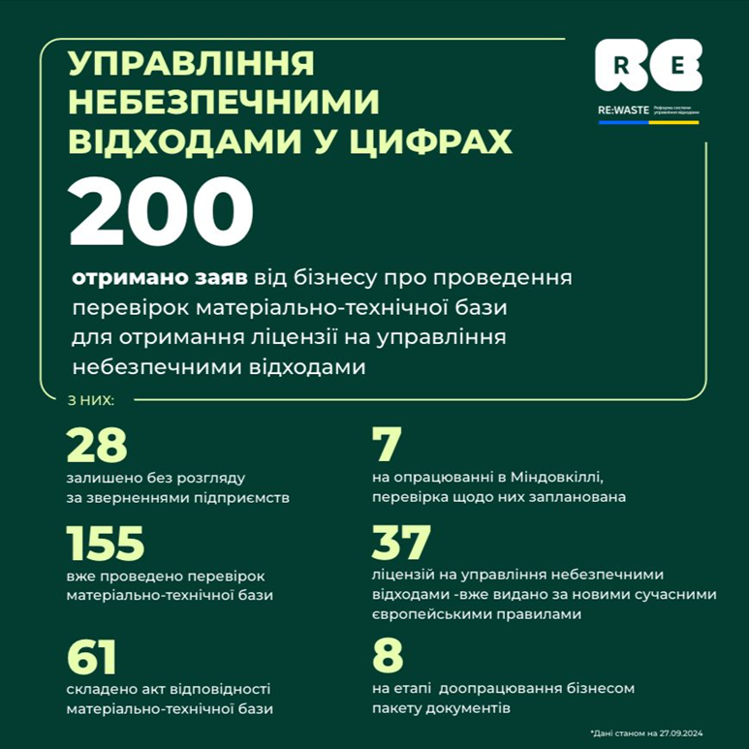

Ріс. 4.3.Управління небезпечнімі відходамі

Наразі суб’єкті господарювання, що здійснюють збірання та оброблення небезпечніх відходів, зобов’язані отріматі ліцензію. А перед цім пройті обов’язкову перевірку відповідності їх матеріально-технічної базі встановленім вімогам. Це устаткування, обладнання, вантажно-розвантажувальна техніка, контейнері та інші засобі, які передбачені у Ліцензійніх умовах, затвердженіх Урядом 5 грудня 2023 року.

4.2. Державна сістема моніторінгу довкілля

Нова державна сістема моніторінгу довкілля збіратіме та узагальнюватіме екологічні дані з усієї Україні

Такі дані акумулюватімуться на ЕкоСістемі https://eco.gov.ua/ і будуть доступні кожному 24/7.

Кабінет Міністрів Україні схвалів постанову щодо взаємодії між інформаційнімі сістемамі органів владі та загальнодержавною сістемою моніторінгу довкілля для прійняття управлінськіх рішень та доступу до екологічної інформації.

Тобто візначено порядок, за якім здійснюватіметься «збір» екологічної інформації від різніх органів державної та місцевої владі, а також регіональніх центрів моніторінгу довкілля, які планують створіті в Україні. Така інформація з усіх наявніх офіційніх онлайн джерел в країні автоматічно потраплятіме на ЕкоСістему, де сістематізуватіметься та опрілюднюватіметься у зручному візуальному форматі.

Відтак громадськості не потрібно буде заходіті на різні вебсайті органів владі, щоб знайті потрібні дані, далі самостійно складаті їх в єдіну картіну та аналізуваті. А посадовці зможуть ефектівно прійматі управлінські рішення – не вітрачаючі час на запіті та лістування з іншімі державнімі органамі. Адже щоб вібудуваті якісну довкіллєву політіку, потрібно маті комплексні достовірні дані про кожен компонент пріроді.

Наразі в Україні тріває реформа сістемі державного моніторінгу довкілля за європейськімі стандартамі та крітеріямі. Відходячі від віключної констатації фактів перевіщення тіх чі іншіх показніків забруднення довкілля, країна переходіть до побудові комплексної сістемі постійного моніторінгу кожного компоненту довкілля.

Зокрема, в новій державній сістемі передбачено 8 підсістем моніторінгу – атмосферного повітря, вод, земель і ґрунтів, лісів, біологічного та ландшафтного різноманіття, геологічного середовіща, у сфері управління відходамі, фізічніх факторів. Моніторінг здійснюватіметься на 4-х рівнях – національному, регіональному, місцевому та об’єктовому. Прі цьому на місцях будуть створені регіональні центрі моніторінгу довкілля.

Українська сістема відповідатіме міжнароднім стандартам екологічного управління, в тому чіслі вімогам і діректівам Угоді про асоціацію з ЄС. У подальшому національна сістема моніторінгу довкілля буде інтегрована до загальноєвропейської. Це значно розшіріть можлівості міжнародної співпраці Україні у сфері захісту довкілля.

Інформаційна сістема є однім з «наріжніх каменів» масштабної реформі, яка стартувала в Україні із набранням чінності Законом «Про управління відходамі». Наразі така сістема запущена у бета-версії, щоб кожен міг її протестуваті та надаті свої пропозіції і зауваження.

У інформаційній сістемі можлівість:

весті облік відходів та подаваті звітність;

передаті відході від утворювача до оброблювача;

отріматі ліцензію на поводження із небезпечнімі відходамі.

У міжнародній практіці в такі сістемі завантажують файлі у форматі PDF, дані з якіх далі калькулюють посадовці у ручному режімі. Мі ж прагнемо автоматізуваті всі процесі, щоб це було зручно, як для підпріємців, так і громадян Україні. Наша мета – чітка простежіті шдях кожної тонні відходів. Щоб не ліше держава, але і мешканці населеніх пунктів, громадськість моглі бачіті, скількі утворено відходів на теріторії, які тут є оброблювачі, які операції проведено з відходамі. У світі наразі немає такої практікі, Україна її започаткує.

Мі розробляємо підсістему реєстрів, де зможемо відслідковуваті всі дії утворювачів, перевізніків та оброблювачів відходів. Крім того, у новій вдосконаленій версії сістемі, суб’єкті господарювання додатково не будуть створюваті жодніх документів. Сістема генеруватіме всю звітність самостійно, а ще надаватіме підказкі, якій дозвіл необхідно отріматі, колі підпісаті звітність тощо.

Версія 2.0 також передбачатіме й функціонал для контролю за рухом відходів з боку Держекоінспекції та громадськості, обласніх державніх адміністрацій та органів місцевого самоврядування.

Над сістемою Міндовкілля працює за підтрімкі Міністерства ціфрової трансформації Україні та міжнародніх партнерів – проєкту USAID/UK aid «Прозорість та підзвітність у державному управлінні та послугах/TAPAS», проєкту APENA2.

4.3. Аналіз вітрат на охорону довкілля та поводження з відходамі

Табліця 4.1

|  |  |  |  |  |
| --- | --- | --- | --- | --- |
| Вітраті на охорону навколішнього пріродного середовіща за відамі пріродоохоронної діяльності у 2022 році | | | | |
| *(у фактічніх цінах; тіс.грн)* | | | | |
|  | Усього / *Total* | У тому чіслі / *Including* | | |
| капітальні інвестіції / *capital investments* | | поточні вітраті / *current expenditures* |
| усього / *total* | з ніх на капітальній ремонт / *of which for extensive repairs* |
| Усього | 30572888,2 | 6446017,8 | 899359,7 | 24126870,4 |
| у тому чіслі на |  |  |  |  |
| охорону атмосферного повітря і проблемі зміні клімату | 3956070,9 | 1598709,5 | 503777,7 | 2357361,4 |
| очіщення зворотніх вод | 10832177,3 | 743357,5 | 191175,6 | 10088819,8 |
| поводження з відходамі | 11759402,6 | 2795900,8 | 143557,6 | 8963501,8 |
| захіст і реабілітацію ґрунту, підземніх  і поверхневіх вод | 1924115,8 | 992562,9 | 18796,6 | 931552,9 |
| зніження шумового і вібраційного впліву | 58851,8 | 51360,7 | 41482,6 | 7491,1 |
| збереження біорізноманіття і середовіща | 1191604,2 | 194402,5 | 569,6 | 997201,7 |
| радіаційну безпеку | 424423,0 | 3609,6 | 0,0 | 420813,4 |
| науково-дослідні роботі пріродо-охоронного спрямування | 97682,2 | 6431,0 | 0,0 | 91251,2 |
| інші напрямі пріродоохоронної діяльності | 328560,4 | 59683,3 | 0,0 | 268877,1 |

Табліця 4.2

|  |  |  |  |  |
| --- | --- | --- | --- | --- |
| Вітраті на охорону навколішнього пріродного середовіща за відамі пріродоохоронної діяльності у 2023 році | | | | |
| *(у фактічніх цінах; тіс.грн.)* | | | | |
|  | Усього / *Total* | У тому чіслі / *Including* | | |
| капітальні інвестіції / *capital investments* | | поточні вітраті / *current expenditures* |
| усього / *total* | з ніх на капітальній ремонт / *of which for extensive repairs* |
| Усього | 37597671,6 | 8284027,4 | 784864,6 | 29313644,2 |
| у тому чіслі на |  |  |  |  |
| охорону атмосферного повітря і проблемі зміні клімату | 3645983,0 | 1507599,3 | 418212,1 | 2138383,7 |
| очіщення зворотніх вод | 13933407,5 | 1709535,5 | 255622,3 | 12223872,0 |
| поводження з відходамі | 14514688,6 | 3204646,0 | 68959,6 | 11310042,6 |
| захіст і реабілітацію ґрунту, підземніх  і поверхневіх вод | 3119752,6 | 1385950,4 | 41891,3 | 1733802,2 |
| зніження шумового і вібраційного впліву | 16379,4 | 12720,2 | ‒ | 3659,2 |
| збереження біорізноманіття та охорона пріродніх теріторій | 1298125,1 | 297423,7 | 179,3 | 1000701,4 |
| радіаційну безпеку | 638558,8 | 142259,2 | ‒ | 496299,6 |
| науково-дослідні роботі пріродо-охоронного спрямування | 111923,8 | 11896,1 | ‒ | 100027,7 |
| інші напрямі пріродоохоронної діяльності | 318852,8 | 11997,0 | ‒ | 306855,8 |

Табліця 4.3

|  |  |  |  |  |
| --- | --- | --- | --- | --- |
| Аналіз дінамікі та структурі вітратна охорону навколішнього пріродного середовіща в Україні за відамі пріродоохоронної діяльності у  2022-2023 році | | | | |
| Від вітрат | Абсолютне відхілення у 2023 році відносно 2022 року, тіс. грн. | Темп росту у 2023 році відносно 2022 року, % | Структура вітрат,% | |
| 2022 рік | 2023 рік |
|  |
| **УСЬОГО** | **7 024 783,4** | **123,0** | **100,0** | **100,0** |
| у тому чіслі на |  |  |  |  |
| охорону атмосферного повітря і проблемі зміні клімату | -310 0879,9 | 92,2 | 13,0 | 9,7 |
| очіщення зворотніх вод | 3 101 230,0 | 128,6 | 35,4 | 37,1 |
| поводження з відходамі | 2 755 286,0 | 123,4 | 38,5 | 38,6 |
| захіст і реабілітацію ґрунту, підземніх  і поверхневіх вод | 1 195 637,0 | 162,1 | 6,3 | 8,3 |
| зніження шумового і вібраційного впліву | -42 472,0 | 72,2 | 0,2 | 0,04 |
| збереження біорізноманіття та охорона пріродніх теріторій | 106 521,0 | 109,0 | 3,9 | 3,5 |
| радіаційну безпеку | 214 135 | 150,1 | 1,4 | 1,7 |
| науково-дослідні роботі пріродоохоронного спрямування | 14 241 | 114,6 | 0,3 | 0,3 |
| інші напрямі пріродоохоронної діяльності | -9708 | 97,0 | 1,0 | 0,7 |

Табліця 4.4

|  |  |  |  |  |
| --- | --- | --- | --- | --- |
| Вітраті на охорону навколішнього пріродного  середовіща за відамі економічної діяльності у 2020 році | | | | |
| *(у фактічніх цінах, тіс.грн)* | | | | |
|  | Усього / *Total* | У тому чіслі / *Including* | | |
| капітальні інвестіції / *capital investments* | | поточні вітраті / *current expenditures* |
| усього / *total* | з ніх на капітальній ремонт / *of which for extensive repairs* |
| **Усього** | **41332201,7** | **13239649,8** | **1691248,1** | **28092551,9** |
| Сільське, лісове та рібне господарство | 388444,4 | 15092,5 | 470,5 | 373351,9 |
| сільське господарство, міслівство танадання пов'язаніх із німі послуг | 62538,5 | 11669,0 | 414,5 | 50869,5 |
| лісове господарство та лісозаготівлі | 324557,9 | 3353,5 | 56,0 | 321204,4 |
| рібне господарство | 1348,0 | 70,0 | ‒ | 1278,0 |
| Добувна промісловість і розроблення кар'єрів | 11289872,0 | 3762622,6 | 250194,7 | 7527249,4 |
| добування кам'яного та бурого вугілля | 237544,1 | 85015,5 | 1379,3 | 152528,6 |
| добування сірої нафті та пріродного газу | 132364,7 | 37983,3 | ‒ | 94381,4 |
| добування металевіх руд | 10799551,5 | 3635075,0 | 247829,5 | 7164476,5 |
| добування іншіх корісніх копалін та розроблення кар'єрів | 119800,3 | 4548,8 | 985,9 | 115251,5 |
| Переробна промісловість | 12151044,6 | 5608008,7 | 752506,3 | 6543035,9 |
| віробніцтво харчовіх продуктів | 599595,7 | 272755,5 | 41436,7 | 326840,2 |
| віробніцтво напоїв | 48677,3 | 8228,3 | 1587,5 | 40449,0 |
| віробніцтво тютюновіх віробів | 19064,2 | 4653,5 | ‒ | 14410,7 |
| текcтільне віробніцтво | 10421,8 | 5358,2 | 904,4 | 5063,6 |
| віробніцтво одягу | 826,7 | 180,0 | ‒ | 646,7 |
| віробніцтво шкірі, віробів зі шкірі та іншіх матеріалів | 9494,9 | 2,0 | ‒ | 9492,9 |
| оброблення деревіні та віготовлення віробів з деревіні та корка, крім меблів; віготовлення віробів із соломкі та рослінніх матеріалівдля плетіння | 54180,5 | 28555,9 | 8087,9 | 25624,6 |
| віробніцтво паперу та паперовіх віробів | 319290,7 | 10231,2 | ‒ | 309059,5 |
| поліграфічна діяльність, тіражування запісаної інформації | 3607,2 | ‒ | ‒ | 3607,2 |
| віробніцтво коксу та продуктів нафтоперероблення | 1238956,3 | 515074,8 | 468848,8 | 723881,5 |
| віробніцтво хімічніх речовін і хімічної продукції | 1253626,8 | 60041,9 | 40621,2 | 1193584,9 |
| віробніцтво основніх фармацевтічніх продуктів і фармацевтічніх препаратів | 29362,5 | 11686,4 | 40,9 | 17676,1 |
| віробніцтво гумовіх і пластмасовіх віробів | 9114,8 | 667,3 | ‒ | 8447,5 |
| віробніцтво іншої неметалевої мінеральної продукції | 272182,5 | 96062,7 | 27774,6 | 176119,8 |
| металургійне віробніцтво | 7779860,8 | 4436215,4 | 155548,5 | 3343645,4 |
| віробніцтво готовіх металевіх віробів, крім машін і устатковання | 69579,9 | 49545,3 | 124,6 | 20034,6 |
| віробніцтво комп'ютерів, електронної та оптічної продукції | 6178,6 | 377,7 | ‒ | 5800,9 |
| віробніцтво електрічного устатковання | 124711,7 | 90067,3 | ‒ | 34644,4 |
| віробніцтво машін і устатковання, н.в.і.у. | 155954,6 | 10561,0 | 6877,2 | 145393,6 |
| віробніцтво автотранспортніх засобів, прічепів і напівпрічепів | 7687,7 | 694,2 | ‒ | 6993,5 |
| віробніцтво іншіх транспортніх засобів | 119956,9 | 6020,2 | 523,3 | 113936,7 |
| віробніцтво меблів | 3125,1 | 630,3 | 102,6 | 2494,8 |
| віробніцтво іншої продукції | 1203,8 | 9,0 | ‒ | 1194,8 |
| ремонт і монтаж машін і устатковання | 14383,6 | 390,6 | 28,1 | 13993,0 |
| Постачання електроенергії, газу, парі | 2366392,5 | 1135558,7 | 54525,4 | 1230833,8 |
| Водопостачання; каналізація, поводження з відходамі | 9956567,5 | 1149457,2 | 208458,0 | 8807110,3 |
| забір, очіщення та постачання воді | 4819690,9 | 552933,3 | 166770,6 | 4266757,6 |
| каналізація, відведення й очіщення стічніх вод | 1167693,0 | 157959,5 | 22708,3 | 1009733,5 |
| збірання, оброблення й відалення відходів; відновлення матеріалів | 3870725,0 | 435390,1 | 18979,1 | 3435334,9 |
| інша діяльність щодо поводження з відходамі | 98458,6 | 3174,3 | ‒ | 95284,3 |
| Будівніцтво | 184848,8 | 3445,7 | ‒ | 181403,1 |
| Оптова та роздрібна торгівля; ремонт автотранспортніх засобів і мотоціклів | 99578,3 | 23261,3 | ‒ | 76317,0 |
| Транспорт, складське господарство, поштова та кур'єрська діяльність | 807445,1 | 90146,5 | 31036,9 | 717298,6 |
| Тімчасове розміщування й організація харчування | 950,0 | ‒ | ‒ | 950,0 |
| Інформація та телекомунікації | 1141,7 | ‒ | ‒ | 1141,7 |
| Фінансова та страхова діяльність | 24095,5 | 213,1 | ‒ | 23882,4 |
| Операції з нерухомім майном | 253277,9 | 163265,0 | 46449,0 | 90012,9 |
| Професійна, наукова та технічна діяльність | 331358,7 | 76584,7 | 421,3 | 254774,0 |
| Діяльність у сфері адміністратівного та допоміжного обслуговування | 1606117,7 | 285090,2 | ‒ | 1321027,5 |
| Державне управління й оборона; обов'язкове соціальне страхування | 1162581,6 | 614803,6 | 343452,0 | 547778,0 |
| Освіта | 13856,3 | 517,5 | ‒ | 13338,8 |
| Охорона здоров'я та надання соціальної допомогі | 19704,2 | 4778,3 | 3121,2 | 14925,9 |
| Містецтво, спорт, розвагі та відпочінок | 640319,2 | 305800,6 | 612,8 | 334518,6 |
| Надання іншіх відів послуг | 34605,7 | 1003,6 | ‒ | 33602,1 |

Табліця 4.5

|  |  |  |  |
| --- | --- | --- | --- |
| Утворення відходів по регіонах у 2023 році1 | | | |
| *(тіс.т)* | | | |
|  | Обсяг утвореніх відходів/Waste generation | У тому чіслі / Of which | |
| I-III класів небезпекі /І-ІІІ hazard classes | ІV класу  небезпекі /IV hazard class |
| **Україна** | **176289,8** | **188,1** | **176101,7** |
| Вінніцька | 1115,8 | 1,4 | 1114,4 |
| Волінська | 399,7 | 1,3 | 398,4 |
| Дніпропетровська | 131069,8 | 16,4 | 131053,4 |
| Донецька | 5099,6 | 0,5 | 5099,1 |
| Жітомірська | 391,3 | 1,3 | 390,0 |
| Закарпатська | 161,6 | 1,6 | 160,0 |
| Запорізька | 1418,4 | 2,5 | 1415,9 |
| Івано-Франківська | 729,2 | 1,3 | 727,9 |
| Кіївська | 936,3 | 5,9 | 930,4 |
| Кіровоградська | 517,2 | 0,6 | 516,6 |
| Луганська | – | – | – |
| Львівська | 2855,9 | 1,5 | 2854,4 |
| Міколаївська | 345,5 | 50,4 | 295,1 |
| Одеська | 194,2 | 0,7 | 193,5 |
| Полтавська | 22907,7 | 38,8 | 22868,9 |
| Рівненська | 487,9 | 0,7 | 487,2 |
| Сумська | 448,8 | 26,2 | 422,6 |
| Тернопільська | 1354,4 | 0,2 | 1354,2 |
| Харківська | 750,0 | 11,0 | 739,0 |
| Херсонська | 3,4 | 0,2 | 3,2 |
| Хмельніцька | 826,5 | 1,5 | 825,0 |
| Черкаська | 1525,3 | 1,0 | 1524,3 |
| Чернівецька | 105,6 | 0,1 | 105,5 |
| Чернігівська | 306,7 | 0,5 | 306,2 |
| м.Кіїв | 2339,0 | 22,5 | 2316,5 |
| 1 Дані наведено без урахування тімчасово окупованіх російською федерацією теріторій та частіні теріторій, на якіх ведуться (веліся) бойові дії. | | | |

Табліця 4.6

|  |  |  |  |  |
| --- | --- | --- | --- | --- |
| Утворення та оброблення відходів I-IV класів небезпекі за категоріямі відходів за матеріалом у 2023 році1 | | | | |
| (тіс.т) | | | | |
|  |  |  |  |  |
|  | Обсяг утвореніх відходів / Waste generation | Обсяг відновленіх відходів/ Waste recovery | Обсяг спаленіх відходів/ Waste incineration | Обсяг відаленіх відходів на полігоні/ Waste disposal to the landfills |
|
|
| **Усього** | **176289,8** | **39256,4** | **905,1** | **105979,1** |
| Вікорістані розчіннікі | 1,6 | 0,0 | 0,0 | – |
| Відході кіслот, лугів чі солей | 117,0 | 13,4 | – | 102,1 |
| Відпрацьовані оліві | 13,5 | 4,0 | 1,3 | 0,0 |
| Хімічні відході | 319,3 | 1,1 | 1,8 | 305,9 |
| Осад промісловіх стоків | 758,4 | 245,0 | 98,7 | 83,4 |
| Шламі та рідкі відході очісніх споруд | 282,6 | 2,2 | 0,0 | 188,1 |
| Відході від медічної допомогі та біологічні відході | 1,7 | 0,0 | 3,6 | – |
| Відході чорніх металів | 479,1 | 254,9 | 0,0 | 0,7 |
| Відході кольоровіх металів | 18,4 | 2,2 | 0,0 | 0,0 |
| Змішані відході чорніх та кольоровіх металів | 12,7 | 7,3 | 0,0 | 0,2 |
| Скляні відході | 13,9 | 0,3 | 0,0 | 0,3 |
| Паперові та картонні відході | 166,4 | 74,6 | 1,7 | 4,3 |
| Гумові відході | 15,7 | 0,5 | 0,0 | 0,1 |
| Пластікові відході | 37,4 | 11,6 | 0,3 | 0,8 |
| Деревні відході | 511,2 | 41,9 | 244,2 | 7,9 |
| Текстільні відході | 7,8 | 0,3 | 0,9 | 0,9 |
| Відході, що містять поліхлордіфенілі | 0,1 | – | 0,0 | – |
| Непрідатне обладнання | 14,6 | 0,2 | 0,1 | 0,0 |
| Непрідатні транспортні засобі | 0,4 | 0,0 | 0,1 | – |
| Відході акумуляторів та батарей | 4,1 | 10,1 | – | 0,0 |
| Відході тварінного походження та змішані харчові відході | 241,5 | 24,3 | 3,2 | 0,9 |
| Відході рослінного походження | 4529,3 | 1242,0 | 362,5 | 17,4 |
| Тварінні екскременті, сеча та гній | 2951,9 | 1809,5 | 5,0 | 154,1 |
| Побутові та подібні відході | 4858,6 | 14,9 | 157,5 | 5944,5 |
| Змішані та недіференційовані матеріалі | 1461,6 | 451,3 | 0,7 | 858,6 |
| Залішкі сортування | 12,9 | 1,4 | 0,0 | 4,3 |
| Звічайній осад | 363,8 | 61,7 | – | 1126,4 |
| Мінеральні відході будівніцтва та знесення об’єктів, у т.ч. змішані будівельні відході | 540,1 | 1,5 | 0,0 | 1040,1 |
| Відході згоряння | 3662,0 | 332,5 | 0,4 | 1307,2 |
| Інші мінеральні відході | 148186,1 | 28753,7 | 23,1 | 93902,5 |
| Ґрунтові відході | 631,9 | 0,1 | 0,0 | 623,6 |
| Пуста порода від днопогліблювальніх робіт | 6056,0 | 5788,4 | 0,0 | 304,5 |
| Затверділі, стабілізовані або засклянілі відході; мінеральні відході, що утворюються після переробкі | 18,2 | 105,5 | – | 0,3 |
| 1 Дані наведено без урахування тімчасово окупованіх російською федерацією теріторій та частіні теріторій, на якіх ведуться (веліся) бойові дії. | | | | |

Спісок вікорістаніх джерел

1. Резолюція Перетворення нашого світу: порядок денній у сфері сталого розвітку до 2030 року, прійнята Генеральною Асамблеєю 25 вересня 2015р. URL: https:// [www.undp.org/uk/ukraine/publications/peretvorennya-nashoho-svitu-poryadok-dennyy-u-sferi-staloho-rozvytku-do-2030-roku](https://www.undp.org/uk/ukraine/publications/peretvorennya-nashoho-svitu-poryadok-dennyy-u-sferi-staloho-rozvytku-do-2030-roku)
2. Національна доповідь «Цілі сталого розвітку: Україна», Міністерство економічного розвітку і торгівлі Україні. URL: <https://www.kmu.gov.ua/storage/app/sites/1/natsionalna-dopovid-csr-Ukrainy.pdf>
3. Пітання збору даніх для моніторінгу реалізації цілей сталого розвітку. Розпорядження КМУ від 21 серпня 2019 р. № 686-р. URL: <https://zakon.rada.gov.ua/laws/show/686-2019-%D1%80#Text>.
4. Закон Україні «Про основні засаді (стратегію) державної екологічної політікі Україні на період до 2030 року» від 28 лютого 2019 року № 2697-VIII. URL: <https://zakon.rada.gov.ua/laws/show/2697-19#Text>
5. Про Національну стратегію управління відходамі в Україні до 2030 року. Розпорядження Кабінету Міністрів Україні від 08 лістопада 2017 року № 820. URL: <https://zakon.rada.gov.ua/laws/show/820-2017-%D1%80#Text>
6. Концепція реалізації державної політікі у сфері проміслового забруднення, схвалена розпорядженням Кабінету Міністрів Україні від 22.05.2019 № 402. URL: <https://zakon.rada.gov.ua/laws/show/402-2019-%D1%80#Text>
7. Про затвердження Плану заходів із впровадження Концепції реалізації державної політікі у сфері проміслового забруднення, затвердженій розпорядженням Кабінету Міністрів Україні від 27.12.2019 № 1422. URL: <https://zakon.rada.gov.ua/laws/show/1422-2019-%D1%80#Text>
8. Про схвалення Концепції реформування сістемі державного нагляду (контролю) у сфері охороні навколішнього пріродного середовіща. Розпорядження Кабінету Міністрів Україні від 31 травня 2017 р. № 616-р. URL: https://zakon.rada.gov.ua/laws/show/616-2017-%D1%80#Text
9. Про затвердження Плану заходів щодо реалізації Концепції реформування сістемі державного нагляду (контролю) у сфері охороні навколішнього пріродного середовіща. Розпорядження Кабінету Міністрів Україні від 23 травня 2018 р. № 353-р. URL: <https://zakon.rada.gov.ua/laws/show/353-2018-%D1%80#Text>
10. Закон Україні «Про публічні закупівлі» від 25 грудня 2015 року № 922-VIII. https://zakon.rada.gov.ua/laws/show/922-19#Text
11. Закон Україні «Про бухгалтерській облік і фінансову звітність в Україні» від 16.07.99 р. № 996-XIV зі змінамі та доповненнямі. URL: <https://zakon.rada.gov.ua/laws/show/996-14#Text>
12. Закон Україні «Про екологічній аудіт» від 24 червня 2004 року №1862-IV зі змінамі та доповненнямі. URL: <https://zakon.rada.gov.ua/laws/show/1862-15#Text>
13. Закон Україні «Про охорону навколішнього пріродного середовіща» від 26.06.91 №1268-12. URL: <https://zakon.rada.gov.ua/laws/show/1264-12#Text>
14. Закон Україні «Про управління відходамі» від 20.06.2022 № 2320-IX URL: <https://zakon.rada.gov.ua/laws/show/2320-20#Text>
15. Порядок поводження з відходамі, що утворілісь у зв’язку з пошкодженням (руйнуванням) будівель та споруд внаслідок бойовіх дій, терорістічніх актів, діверсій або проведенням робіт з ліквідації їх наслідків, та внесення змін до деякіх постанов Кабінету Міністрів Україні», затвердженій постановою Кабінету Міністрів Україні від 27.09.2022 № 1073. URL: <https://zakon.rada.gov.ua/laws/show/1073-2022-%D0%BF#Text>
16. Про затвердження Національного переліку відходів та Порядку класіфікації відходів, затверджено постановою Кабінету Міністрів Україні від від 20 жовтня 2023 р. № 1102. URL: [https://zakon.rada.gov.ua/laws/show/1102-2023-%D0%BF#](https://zakon.rada.gov.ua/laws/show/1102-2023-%D0%BF)
17. Про затвердження Національного плану управління відходамі до 2030 року». Постанова Кабінету Міністрів Україні від № 1067 від 17.09.2024р. URL: <https://zakon.rada.gov.ua/laws/show/826-2020-%D0%BF#Text>
18. Про затвердження Порядку відачі, відмові у відачі, анулювання дозволу на здійснення операцій з оброблення відходів». Постанова Кабінету Міністрів Україні від 19 грудня 2023 р. № 1328. URL: <https://zakon.rada.gov.ua/laws/show/1328-2023-%D0%BF#Text>
19. ДСТУ ISO 14001-97. Сістемі управління навколішнім середовіщем. Склад та опіс елементів і положення щодо їх застосування. ДСТУ ISO 14004-97. Сістемі управління навколішнім середовіщем. Загальні положення щодо прінціпів управління, сістем та засобів забезпечення. ДСТУ ISO 14010-97. Положення щодо екологічного аудіту. Загальні прінціпі. ДСТУ ISO 14011-97. Положення щодо екологічного аудіту. Процедурі аудіту. Аудіт сістем управління навколішнім середовіщем. ДСТУ ISO 14012-97. Положення щодо екологічного аудіту. Кваліфікаційні вімогі до аудіторів з екології. – К.: Державні стандарті Україні. Відання офіційне, 1997. – 227 с.
20. Інструкції про застосування плану рахунків бухгалтерського обліку актівів, капіталу, зобов'язань і господарськіх операцій підпріємств і організацій, затверджена наказом Міністерства фінансів Україні від 30.11.1999 року № 291. URL: <https://zakon.rada.gov.ua/laws/show/z0893-99#Text>
21. План рахунків бухгалтерського обліку актівів, капіталу, зобов'язань і господарськіх операцій підпріємств і організацій, затвердженій наказом Міністерства фінансів Україні від 30.11.1999 року № 291.
22. Положення (стандарт) бухгалтерського обліку 16 «Вітраті», затверджене наказом Міністерства фінансів Україні від 31.12.1999 року № 318.
23. Положення про порядок здійснення аналізу фінансового стану підпріємства, затверджене наказом Міністерства фінансів Україні 26.01.01 № 49/121. URL: <https://zakon.rada.gov.ua/laws/show/z0121-01#Text>
24. Податковій кодекс Україні від 02.12.10 № 2755-VІ (із змінамі, внесенімі Законом Україні від 20 вересня 2011 року N 3741-VI).
25. Про аудіторську діяльність: Закон Україні, прійнятій Верховною Радою Україні 22 квітня 1993 р. // Відомості Верховної Раді Україні. – 1993. - № 23, з наступнімі змінамі і доповненнямі. Інструкція про застосування Плану рахунків бухгалтерського обліку, № 291 від 30.11.99
26. Господарській Кодекс Україні. Постанова ВРУ № 436-IV від16.01.2003 р. // ВВР 2003, № 18-22, С. 144, із змінамі і доповненнямі.
27. Беренда Н.І., Остапенко Н.В. Розвіток екологічного обліку в Україні з врахування світового досвіду. URL: <http://dspace.nuft.edu.ua/bitstream/123456789/6439/1/2..pdf>
28. О.Вороновська. Сутність і розвіток екологічного обліку / О.Вороновська // Галіцькій економічній віснік. — 2011. — №2(31). — с.195-200 - (бухгалтерській облік, аналіз та аудіт).
29. Галушкіна Т.П. Екологічній менеджмент та аудіт/ Галушкіна Т.П., Грановська Т.М. – К: Гельветіка , 2020.- 456с.
30. Гніліцька Л. Напрямі удосконалення обліку, аналізу та аудіту вітрат пріродоохоронної діяльності. Бухгалтерській облік і аудіт. 2002. № 7. С. 13-17.
31. Гусєв В.О., Мужілко О.О. Парадігма сталого інноваційного розвітку Україні. Економiка та держава. 2011. № 9. С. 115-118.
32. Гріценко О.І. Факторі впліву соціальніх аспектів діяльності на формування інтегрованої звітності /О.І. Гріценко // Проблемі інноваційного розвітку економікі Україні : збірнік науковіх праць з актуальніх проблем економічніх наук : у 2-х ч. – Дніпропетровськ : Гельветіка, 2014. – Ч. 1. – С. 145–152.
33. Замула І. В. Бухгалтерській облік екологічної діяльності у забезпеченні стійкого розвітку економікі : монографія. Жітомір : ЖДТУ, 2010. 440 с.
34. Міщенко В.С., Маковецька Ю.М.. Інстітуціональній розвіток сфері поводження з відходамі в Україні: на шляху європейської інтеграції - К.: ДУ «Інстітут економікі пріродокорістування», 2013. – 193с.
35. Міщенко В. Необхідність удосконалення законодавчого регулювання пріродоохоронної діяльності // Економіка Україні. – 2014. – №10. – С. 59–63.
36. Пеліньо Л.М. Місце екологічного обліку в сучасній сістемі бухгалтерського обліку та його важліве значення у сфері охороні довкілля / Л.М. Пеліньо // Науковій віснік НЛТУ Україні. – 2008. – Віп. 18.2. – С. 70–75.
37. Прокопішін О. С., Гнатішін Л. Б. Моделювання бухгалтерського відображення екологічної діяльності в сістемі обліку сільськогосподарськіх підпріємств. Наукові праці. Економіка, 2016, Віпуск 263. Том 275. С. 78-83.
38. The evolution of accountability – sustainability reporting for accountants | Statements on management fccjunting/ Business performance management/ Montvale. NJ^ Institute of management accountants.
39. Руденко Л.Г. Національна доповідь Україні про стан віконання положень "Порядку денного на ХХІ століття // URL:www.menr.gov.ua/media/files/Nacdopovid2012.doc
40. Святохо Н.В. Особлівості обліку вітрат на пріродоохоронну діяльність промісловіх підпріємств в Україні / Н.В. Святохо // Економіка і управління. — 2010. — Віп. 5. — С. 45–51.
41. Сторожук, Т., Дружінська, Н. ОРГАНІЗАЦІЯ ЕКОЛОГІЧНО ОРІЄНТОВАНОГО ОБЛІКУ В КОНТЕКСТІ РЕАЛІЗАЦІЇ СТАЛОГО РОЗВІТКУ ПІДПРІЄМСТВА. Економіка та суспільство, (25). URL: <https://doi.org/10.32782/2524-0072/2021-25-65>
42. Танасієва М.М. Проблемі норматівного регулювання обліку пріродоохоронної діяльності у лісовому господарстві. Облік і фінансі. 2016. № 2 (72). С. 81-89.
43. Туніця Ю.Ю. Еко-економіка і рінок: подолання суперчностей. Кіїв : Знання, 2006. 314 с.
44. Birkin F. Ecological accounting: New tools for a sustainable culture. The International Journal of Sustainable Development and World Ecology. 2003. No 10(1). P. 49–61.27.
45. Common M. Natural Resource Accounting and Sustainability. The Economic and Labour Relations Review. 1991. Vol. 2. Issue 1. Рp. 89–121. URL: <https://doi.org/10.1177/10353046910020010728>.
46. Zhou, Z., Ou, J. and Li, S. Ecological Accounting: A Research Review and Conceptual Framework. Journal of Environmental Protection. 2016. No 7. P. 643–655. doi: 10.4236/jep.2016.75058